О вреде кальяна и состав табачного дыма
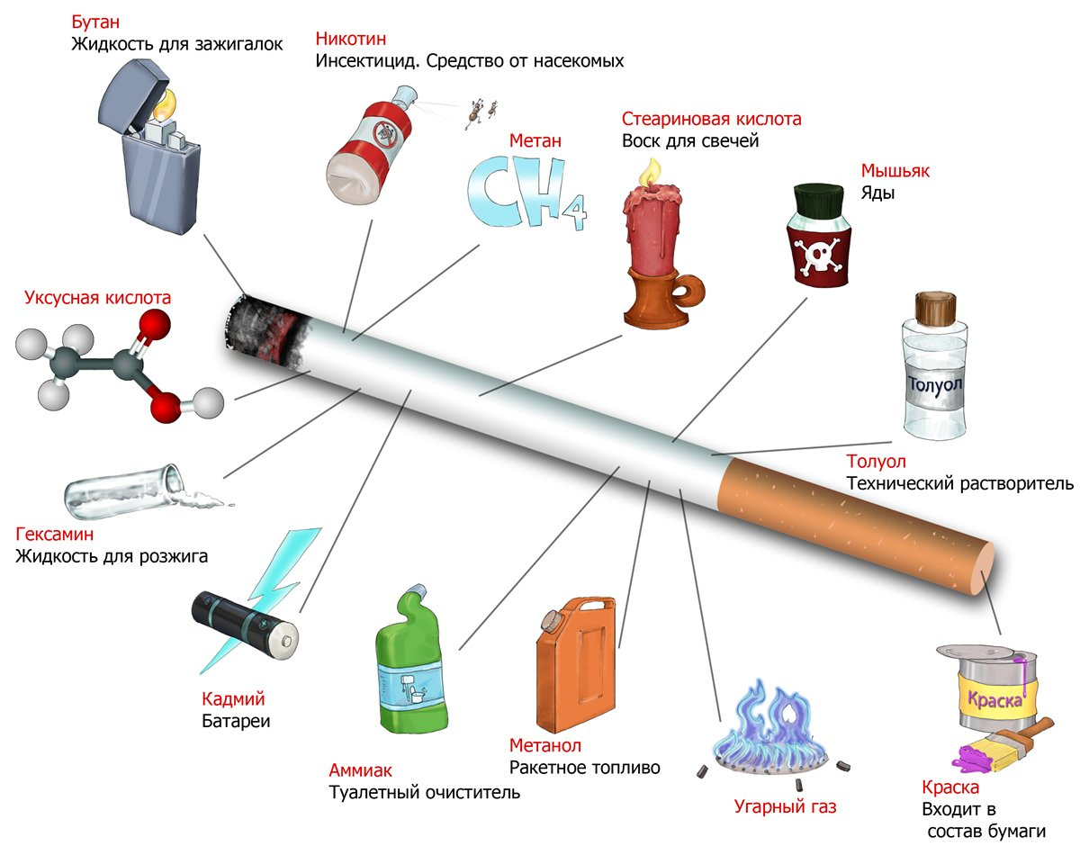

Помни: никотин — это яд для насекомых и наркотик, вызывающий сильную зависимость!
Скажи себе: я — не насекомое, чтобы себя травить и бросаю курить!
О вреде кальяна и состав табачного дыма

О вреде кальяна и состав табачного дыма

Помни: никотин — это яд для насекомых и наркотик, вызывающий сильную зависимость!
Скажи себе: я — не насекомое, чтобы себя травить и бросаю курить!
За 1 час курения кальяна человек вдыхает в 100-200 раз больше дыма, чем при выкуривании 1 сигареты, при этом в лёгкие попадает большое количество угарного газа. За 45 минут курения кальяна в лёгкие попадает больше смолы и угарного газа, чем содержится в пачке сигарет (при температуре в кальяне 600 градусов С).
Через мундштук, который берут в рот разные люди, оставляя свою слюну на нём, передаются всевозможные инфекционные заболевания, в том числе туберкулёз, ангина, сифилис, гепатит, герпес. Кальян способствует распространению вирусов и даже ВИЧ. Возможно отравление кальяном (головокружение, тошнота) или возникновение одышки)
Из-за никотина кальян не помогает бросить курить: люди с зависимостью получают свою дозу, а люди без зависимости начинают чувствовать никотиновый голод. Одна сигарета — это примерно 12–15 затяжек, а час кальяна — примерно 200. Попробуйте посчитать, сколько раз вы затягиваетесь, когда курите кальян, и узнаете, сколько сигарет у вас в лёгких.
В организме у любителей кальяна выше содержание карбоксигемоглобина, никотина, мышьяка, хрома и свинца
Последствия курения кальяна и табака одинаковы : рак лёгких, другая онкология, кашель, болезни сердца, недоразвитие ребёнка в утробе матери, зависимость. Супружеские пары , курящие кальян чаще страдают бесплодием


За 1 час курения кальяна человек вдыхает в 100-200 раз больше дыма, чем при выкуривании 1 сигареты, при этом в лёгкие попадает большое количество угарного газа. За 45 минут курения кальяна в лёгкие попадает больше смолы и угарного газа, чем содержится в пачке сигарет (при температуре в кальяне 600 градусов С).
Через мундштук, который берут в рот разные люди, оставляя свою слюну на нём, передаются всевозможные инфекционные заболевания, в том числе туберкулёз, ангина, сифилис, гепатит, герпес. Кальян способствует распространению вирусов и даже ВИЧ. Возможно отравление кальяном (головокружение, тошнота) или возникновение одышки)
Из-за никотина кальян не помогает бросить курить: люди с зависимостью получают свою дозу, а люди без зависимости начинают чувствовать никотиновый голод. Одна сигарета — это примерно 12–15 затяжек, а час кальяна — примерно 200. Попробуйте посчитать, сколько раз вы затягиваетесь, когда курите кальян, и узнаете, сколько сигарет у вас в лёгких.
В организме у любителей кальяна выше содержание карбоксигемоглобина, никотина, мышьяка, хрома и свинца
Последствия курения кальяна и табака одинаковы: рак лёгких, другая онкология, кашель, болезни сердца, недоразвитие ребёнка в утробе матери, зависимость. Супружеские пары , курящие кальян чаще страдают бесплодием

